台風15号による「住居の浸水」の被災世帯 (名簿一覧）

区 名 情報提供者 区長 ・ 自主防災会長

または 氏名

自主防災会名 電話番号

QRコード
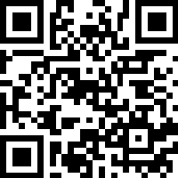
- 回答の方法は２通りあります。【締切：10月7日（金）】
- WEBで回答（以下、URLまたはQRコードより）
← WEB回答

https://logoform.jp/form/r3tv/156187
できる限りWEBで回答していただけるようご協力ください。
- 本用紙に記入して回答
以下へ直接提出してください。 (該当がない場合は提出不要です。)
提出先： 掛川市役所 危機管理課 防災対策係 電話番号： 0537-21-1131
大東支所 地域支援係 電話番号： 0537-72-1112
大須賀支所 地域支援係 電話番号： 0537-48-1000

